2010年烟台市初中学生学业考试历史试题
本试题分为Ⅰ卷和Ⅱ卷两部分。Ⅰ卷为选择题，Ⅱ卷为非选择题。试题满分100分，考试时间60分钟。
Ⅰ卷（选择题，共50分）
注意事项：
使用答题卡的同学请将自己的姓名、考号、考试科目涂写在答题卡上相应处。每小题选出答案后，用2B铅笔把答题卡题目的答案标号涂黑；如要改动，须用橡皮擦干净，再选涂其它答案。不使用答题卡的同学请将所选答案的字母代号填在Ⅱ卷前相应的答案表格中。考试结束后，只交Ⅱ卷和答题卡。
一、选择题：本大题共25小题，每小题2分，共50分。在每小题列出的四个选项中，只有一个选项符合题目要求。
1.下面两幅图表明河姆渡原始居民和半坡原始居民已经过上了定居生活。促使其过上定居生活的主要原因是
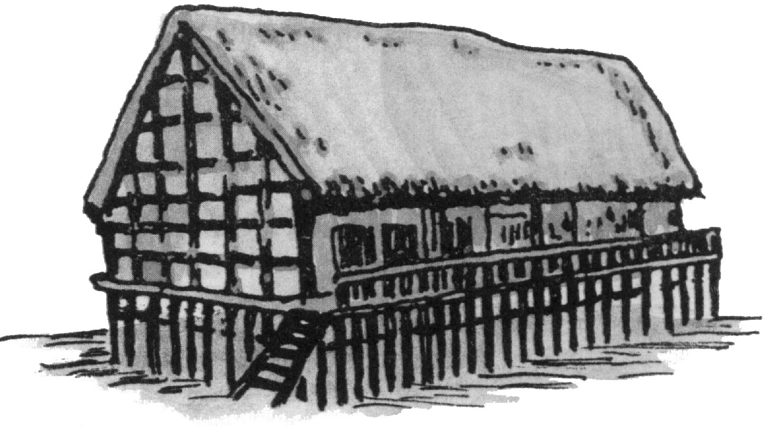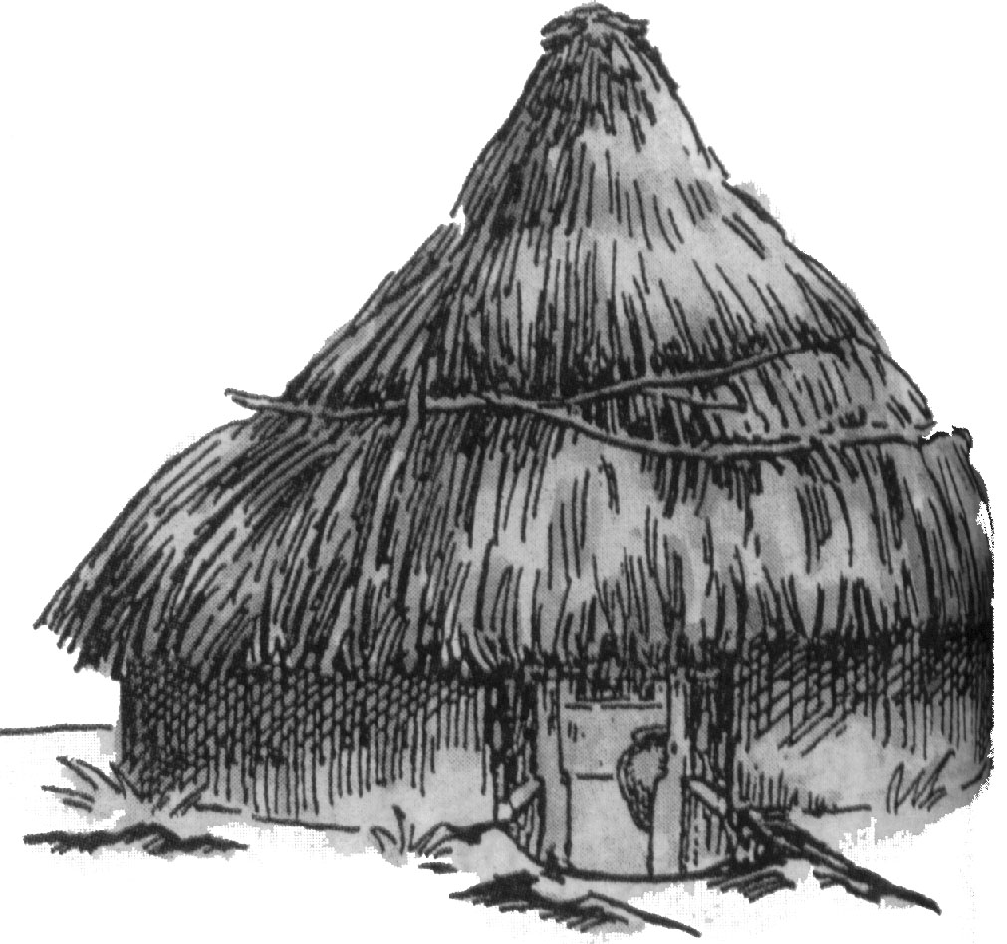
干栏式房屋 半坡原始居民的房屋复原图

A.学会建造房屋 B.原始农业的发展
C.自然条件的变化 D.妇女的重要作用
2.中国古代有这样一部史学巨著，其内容“究天人之际，通古今之变，成一家之言”，其体例开纪传体通史的先河。它是
A.《春秋》 B.《史记》 C.《论语》 D.《资治通鉴》
3.2009年12月28日，河南省文物考古研究所在安阳抢救性发掘了一座东汉大墓，经考证，确定为曹操高陵，一时成为媒体关注的焦点。下列与曹操无关的是
A.招募农民垦荒，组织士兵耕田 B.官渡之战
C.挟天子以令诸侯 D.三顾茅庐
4.电视连续剧《贞观长歌》演绎了唐太宗开国创业的历史。在这部电视剧中你可以看到唐太宗的主要政绩有①轻徭薄赋，注意发展生产 ②任用贤才，虚心纳谏 ③吸取隋亡教训，调整统治政策 ④注重引进推广国外农作物
A.①②③ B.①②③④ C.②③④ D.①③④
5.你如果参观上海世博会，就可以在中国国家馆欣赏到放大了100倍的《清明上河图》动漫影像。它生动地再现了某个历史时期汴河及其两岸的街景市貌，这个历史时期应该是
A.汉朝 B.唐朝 C.北宋 D.明朝
6.2008年12月26日，中国海军舰艇编队从海南三亚起航，远赴索马里海域执行护航任务。600多年前，一个航海家率领一支庞大的中国船队先后七次远洋航行，也曾到达现在的索马里海域。他是
A.张骞 B.玄奘 C.鉴真 D.郑和

7.2008年10月14日，黑瞎子岛一半的领土重归中国。回顾历史，在1689年中俄签订的《尼布楚条约》中，明确规定了黑瞎子岛所在的黑龙江和乌苏里江流域的广大地区为中国领土。当时的清朝皇帝是
A.顺治帝 B.康熙帝 C.乾隆帝 D.道光帝
8.19世纪60—90年代开展的洋务运动中，洋务派创办军事工业、民用工业，采用机器生产的史实，符合下列哪一主题？
A.侵略与反抗 B.近代化的探索和起步
C.民族资本主义的兴起 D.西方民主制度的探索
9.《辛丑条约》的签订，标志着中国完全沦为半殖民地半封建社会。下列各项最能体现这一特点的是
A.割香港岛给英国 B.允许日本在中国开设工厂
C.赔偿白银4.5亿两 D.清政府保证严禁人民参加反帝活动
10.在某次香烟商标展览会上，我们看到如下一组烟标展品。其中以红军长征中摆脱国民党包围圈为背景的是
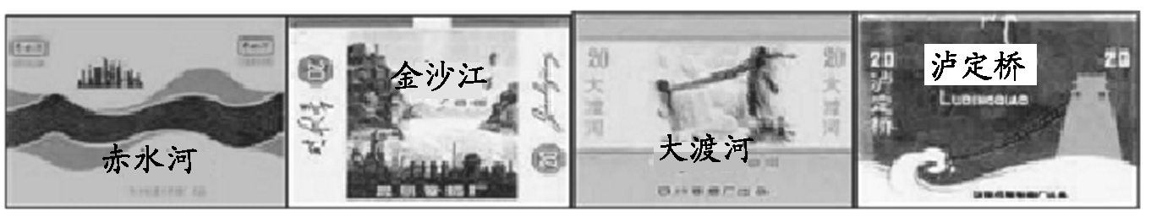
A B C D
11.抗日战争是中华民族反抗外来侵略取得的第一次完全的胜利。下列搭配错误的是
A.中华民族全面抗战——七七事变
B.抗战以来的第一次大捷——百团大战
C.抗日民族统一战线初步形成——西安事变和平解决
D.见证了日本对中国人民犯下的滔天罪行——南京大屠杀
12.中共中央总书记胡锦涛说：“中国共产党人……从来就是中山先生革命事业的坚定支持者、合作者、继承者。”下列事件与材料中“合作”有关的是
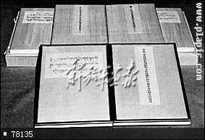
A.国民党“一大”的召开 B.井冈山革命根据地的建立
C.南昌起义爆发 D.千里挺进大别山
13.右图所示协议的签订，意味着
A.彻底摧毁了封建土地制度
B.实现了中国大陆的基本解放
C.结束了西藏农奴制
D.社会主义改造的完成 关于和平解放西藏办法的协议
14.1949年3月，毛泽东率中共中央机关离开西柏坡前往北平。出发时，毛泽东对周恩来说，我们进京赶考去，希望能考个好成绩。结合当时的形势，请你为他们进京考试出个恰当的题目
A.抗美援朝，保家卫国
B.开展大生产运动，提高人民生活水平
C.建立新中国，巩固新政权
D.发动三大战役，进行战略决战

15.1971年7月15日，北京、华盛顿同时发表了联合公告。美国前总统尼克松在回忆录中说到：“宣读公告只用了三分半钟，但却成了本世纪最出人意料的外交新闻之一。”材料中“本世纪最出人意料”的外交成就是
A.尼克松总统接受邀请访问中华人民共和国
B.周恩来与基辛格的秘密会晤
C.美国承认台湾是中国的一部分
D.中美结束了20年的对抗，两国关系开始走向正常化
16.20世纪80年代，高科技浪潮席卷全球。面对这种形势，中国提出了
A.尤里卡计划 B.“百花齐放，百家争鸣”方针
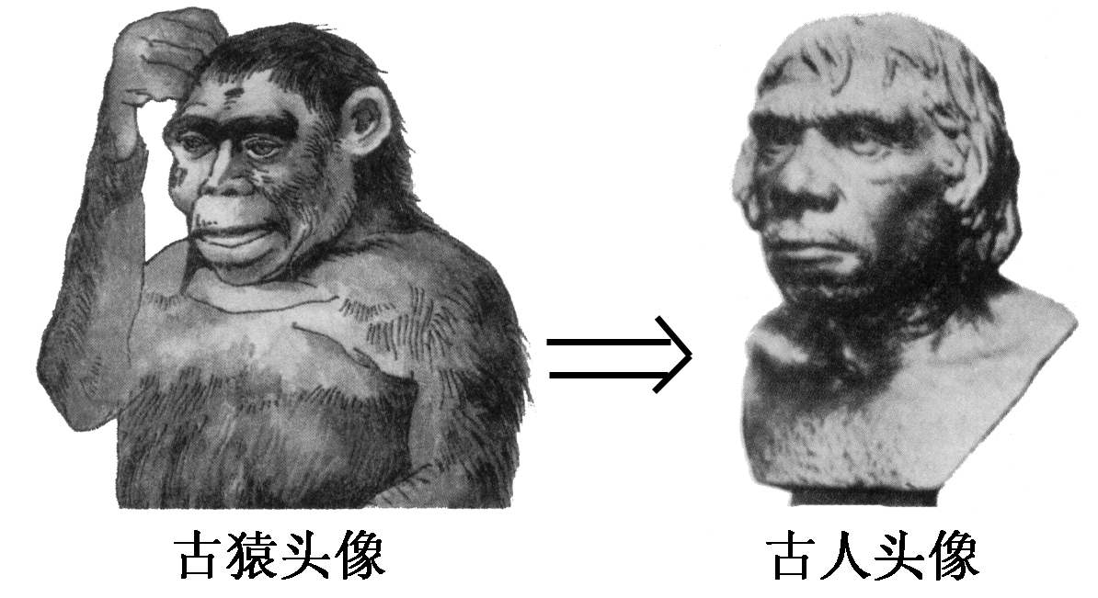
C.“星球大战”计划 D.“863计划”
17.观察右图：促使图一向图二进化的主要因素是
A.生产工具的进步
B.自然环境的变化
C.劳动
D.语言的产生
图一 图二
18.一位著名的宗教人士说：“美国有办法抓住和绞死伊拉克前总统萨达姆，但无法拿掉萨达姆在被法庭宣布死刑的那一刻还高举的《古兰经》，无法封住萨达姆在脖子套着绞索的那一刻还高喊着‘让穆罕默德作证’的那张嘴。”请问萨达姆信仰的是
A.佛教 B.基督教 C.伊斯兰教 D.道教
19.它是由民族矛盾引发的一次偶发事件，但却成为历时四年的世界性战争的导火线。这里的“它”是指
A.珍珠港事件 B.来克星顿枪声 C.萨拉热窝事件 D.阿拉法特去世
20.归纳法是历史学习常用的方法。如果将俄国农奴制改革、日本明治维新、中国戊戌变法归为一个专题，这个专题的名称可定为
A.改革是历史进步的不竭动力 B.最高统治者领导的革命
C.改革成功的三个范例 D.资本主义道路的转折点
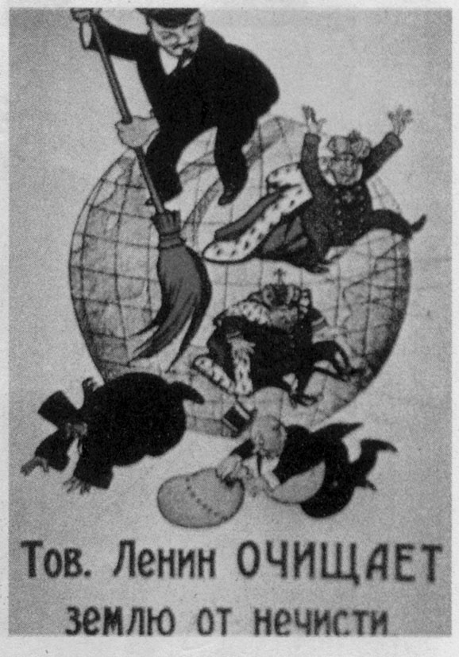
21.有这样一段广告词：“一个苹果让牛顿吸引了世界，一壶沸水让瓦特转动了世界，一个元素让爱迪生点燃了世界”。其中“让牛顿吸引了世界”的发明是
A.改良蒸汽机 B.万有引力定律
C.提出了相对论 D.白炽灯的使用
22.读图：这幅漫画的寓意是
A.列宁要让世界上所有国家都进行社会主义革命
B.十月革命打击了帝国主义统治，推动了国际社会主义运动的发展
C.十月革命消灭了世界上一切反动势力
D.列宁要消灭世界上一切资本主义国家
列宁同志清扫地球
23.反映英法德意联合宰割捷克斯洛伐克的文件是
A.《凡尔赛和约》 B.《九国公约》
C.《慕尼黑协定》 D.《联合国家宣言》


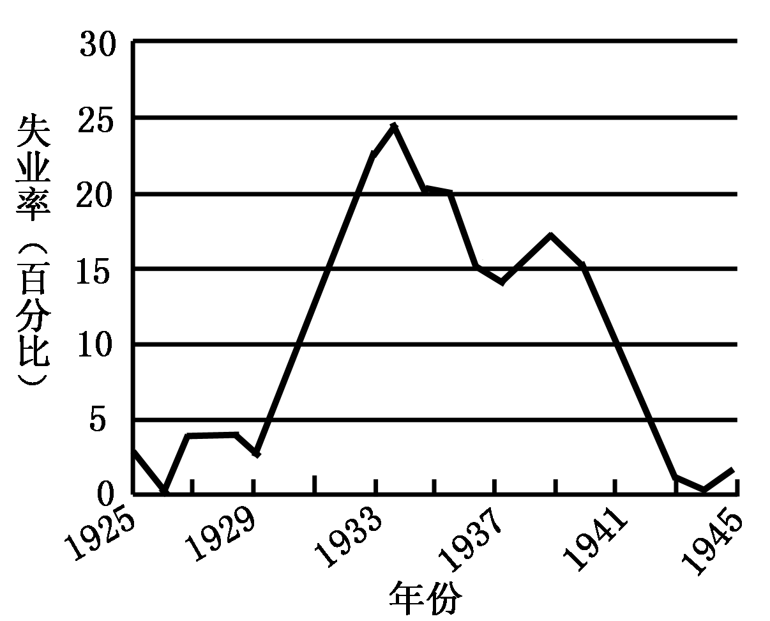
24.读右图：据图分析，造成美国失业率最高的主要原因是
A.罗新福新政
B.第一次世界大战
C.经济危机
D.纽约股市崩溃

25.联合国秘书长潘基文说：“联合国能够也应当作为确定全球议程并就此取得共识的论坛而发挥作用，能够也应当按照国际社会明确界定的意愿采取行动……”。下列事件中公然挑战联合国这一地位的是
A.以美国为首的北约发动了科索沃战争
B.世界反法西斯联盟的建立
C.拆除“柏林墙”，德国统一
D.中东战争的爆发

2010年烟台市初中学生学业考试历史试题

题号 | 一 | 二 | 三 |  |  |  | 总分
题号 | 一 | 二 | 29 | 30 | 31 | 32 | 总分
得分

Ⅰ卷选择题答案表格：
题 号 | 1 | 2 | 3 | 4 | 5 | 6 | 7 | 8 | 9 | 10 | 11 | 12 | 13
答 案
题 号 | 14 | 15 | 16 | 17 | 18 | 19 | 20 | 21 | 22 | 23 | 24 | 25
答 案

Ⅱ卷（非选择题，共50分）

注意事项：
1.答卷前请将密封线内的项目填写清楚。
2.请在第6页右下角用阿拉伯数字填上自己考场的座位号。
得分 | 评卷人 | 二、填空题：本大题共3小题6空，每空1分，共6分。

26.关于“人”出现的神话传说，西方有 创造亚当、夏娃的传说，中国有 抟土造人的传说。
27.我国古代在地方上实行郡县制的统一王朝开始于 朝；我国省级行政区的设立始于 朝。

28.斯大林说：“在第一次帝国主义大战以后，战胜国建立了一种新的国际关系制度，即战后和平制度。”这里所谓的“和平制度”是指 ；二战期间，斯大林说：“这次行动按其计划的周密、规模的宏大来说，……史无前例。它迫使德国在两个战场上同时作战。”“这次行动”是指 。

三、综合能力题：本大题共4小题，第29题9分，第30题13分，第31、32题各11分，共44分。
得分 | 评卷人 | 29.一部民族关系发展史，就是一部各民族间相互交流、学习、共同进步的历史。尽管有过冲突和对抗，但统一多民族国家的巩固和发展是其不变的主旋律。阅读下列材料，回答问题。（9分）

材料一
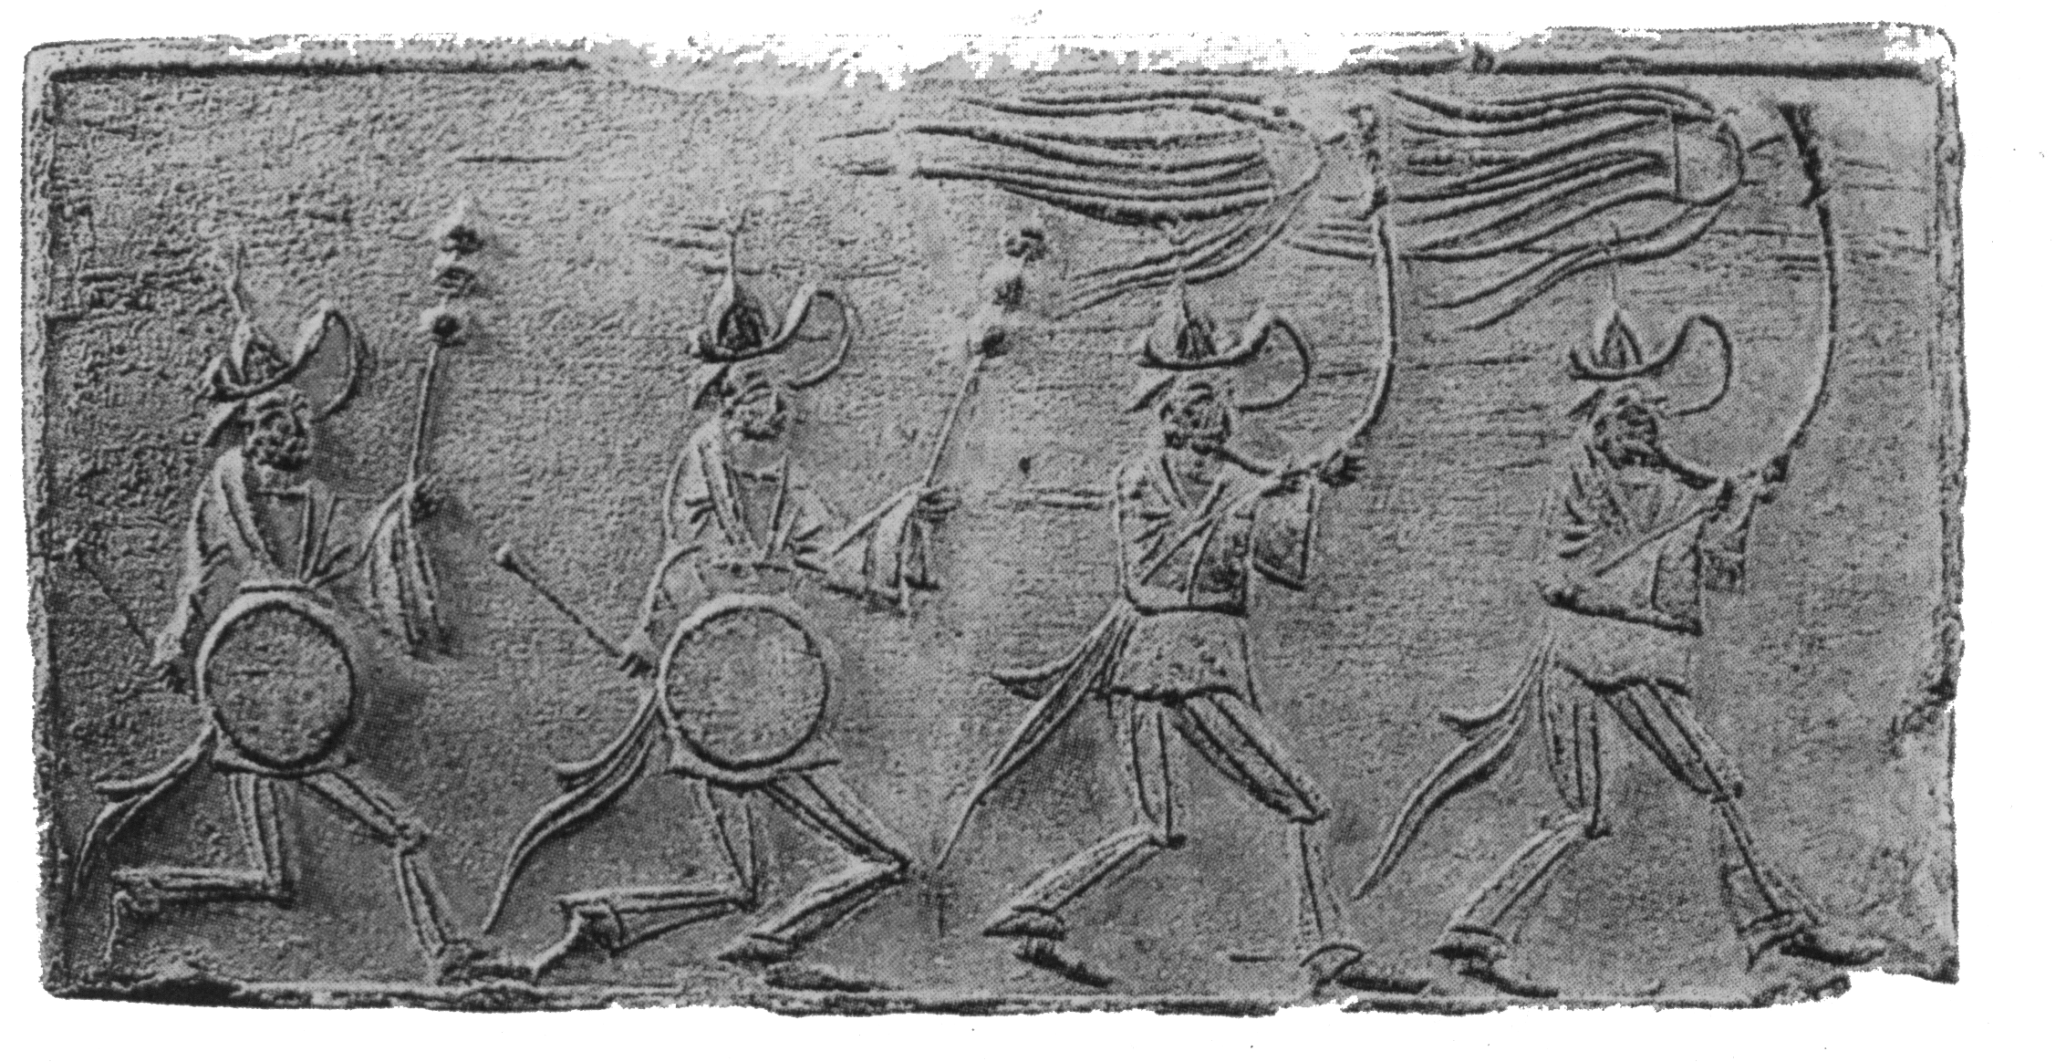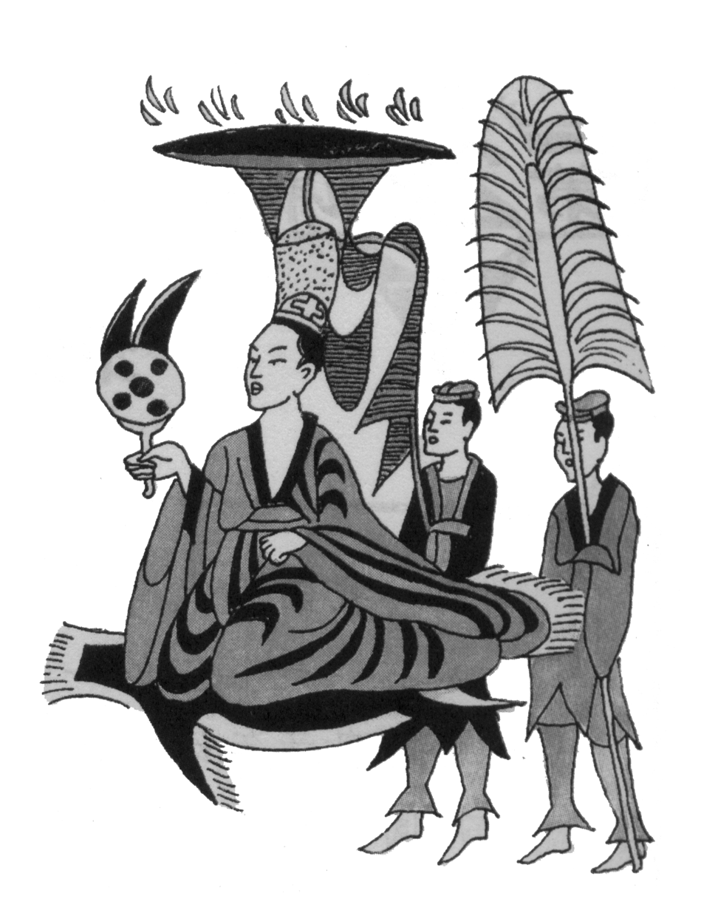
穿裤褶服的南朝乐队 穿汉服的少数民族贵族

（1）上述图片体现了南北朝时期，汉族和少数民族在生活习俗方面的相互影响，这一现象反映了什么历史趋势？北魏孝文帝顺应了这一趋势，进行改革。请你根据其内容，完成下列知识归类。（4分）
历史趋势： 。
知识归类：
①学习先进制度方面：推行均田制和采用 。
②学习先进思想文化方面：学习礼法，尊崇 ，以孝治国，提倡尊老、养老。
③学习生活习俗方面： ，穿汉服，改汉姓，鼓励通婚。
材料二 新疆地区自古以来就是统一多民族国家不可分割的组成部分。但也出现过与统一相对立的分裂活动。如清朝时，大小和卓叛乱，建立割据政权，使统一多民族国家的巩固和发展面临严重威胁。时隔两个多世纪，2009年7月，以热比娅为首的“疆独”分裂势力操纵和制造了“打砸抢烧暴力事件”，严重地破坏了民族团结和社会稳定，受到了一切爱好和平的人们的强烈谴责。
（2）平定叛乱后，清政府为加强对新疆地区的管辖，采取了哪些措施？结合材料二，谈谈你对上述两个事件的认识。（3分）

材料三 “五十六个星座，五十六枝花，五十六族兄弟姐妹是一家。五十六族语言，汇成一句话，爱我中华……”。每当这优美的旋律回荡的时候，我们都深深地感受到中华大家庭的团结和兴盛。
（3）建国后，我国在少数民族地区实行了什么政策？结合所学知识，分析这一政策对中华大家庭的团结和兴盛具有的重大意义。（2分）

得分 | 评卷人 | 30.百年见证，中华复兴  20世纪，是中国历史发生巨大变化的一个世纪。在这百年中，中国人民“醒过来了”，“站起来了”，“富起来了”。请你根据提示，完成下列探究任务。（13分）

步骤一：艰难探索——醒过来
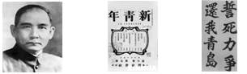
图一 图二 图三

（1）请依据下面的时间提示分别写出上述图文资料相对应的历史事件名称。这三个事件在促使中国人民“醒过来”的过程中发挥了重要作用，请你任选其中的一个事件，谈谈其历史意义。（5分）

历史事件：1911年： ；1915年： ；1919年： 。
意义：

步骤二：浴血奋斗——站起来
从嘉兴南湖启航，到天安门城楼上的庄严宣告，整整28年，中国共产党领导的革命终于驶向了成功的彼岸。
（2）请结合所学知识，在下列表格中的空白处填上相应的内容。（3分）
历史关头 | 重要事件 | 重 大 作 用
开天辟地 | ① | 中国革命面貌焕然一新
生死攸关 | 遵义会议 | ②
历史新世元 | ③ | 中国人民从此站立起来了

步骤三：改革开放——富起来
十一届三中全会后，党和政府实行改革开放政策，带领全国人民走上了富裕之路。

（3）请你完成下列知识结构：（4分）
的实施，揭开农村经济体制改革的序幕。
对内改革
农
村
最能体现农村产业结构调整的是 的异军突起。

改革开放
城
市
1985年，城市改革重点是国有企业的改革。
1992年，党的十四大提出建立 经济体制。

对外开放：经济特区—— ——沿海经济开放区——内地，形成了全方位、多层次、宽领域的对外开放格局。

（4）从百年中华复兴过程中你可以得到哪些认识？（1分）

得分 | 评卷人 | 31.历史是人类发展的过去时，但人们可以通过考古、文献、故事、传说、网络等多种方式探究其轨迹，重现其多彩风貌。下面几个历史小故事就可以帮助你轻松有趣地解决它们所反映的历史问题。（11分）

关于达·芬奇的故事
达·芬奇是文艺复兴时期意大利一位伟大的艺术家。1476年，达·芬奇给承担制作《基督受洗》这幅画的老师佛罗基阿当助手。由于当时绘画题材和表现手法受到封建教会的严格限制，老师所画人物墨守陈规，毫无生气。达·芬奇仅在画面的一角画了一个侧面的天使，然而却充满了人的灵性，活泼可爱，生动自然。两相比较，他的老师自愧弗如，从此放下了画笔。
故事中的问题：达·芬奇“青出于蓝而胜于蓝”的关键是他接受了当时先进的人文主义思想，请你说说人文主义思想的主要内容是什么？（2分）

关于伏尔泰的故事
84岁高龄的伏尔泰临终前，一位天主教士不请自到，按照天主教的惯例，来为他做祈祷和忏悔。伏尔泰问道：“是谁派你来的？”教士：“是上帝派我来的。”伏尔泰微笑着又问：“上帝给你开证明了吗？”教士悻悻而去。
故事中的问题：伏尔泰对天主教士的“大不敬”，正是这位伟大的启蒙思想家什么思想主张的反映？以他为代表的启蒙运动对法国乃至欧洲历史的发展起到了什么推动作用？（4分）

关于马克思和恩格斯革命友谊的故事
为了保证马克思能够全身心地投入理论研究和实践探索，恩格斯心甘情愿做出牺牲，从事自己最不愿干的那“该死的生意”，他用挣来的钱担负着马克思一家的生活。
故事中的问题：革命友谊成为革命理论诞生的助推剂。这两位世界无产阶级的伟大导师共同创造的革命理论被称作什么？它的三个组成部分是什么？这一科学理论成为各国无产阶级革命的思想武器，请你举出一个革命成功的事例。（5分）

得分 | 评卷人 | 32.亲爱的同学们，今天晚上CCTV—5要转播正在南非举行的世界杯足球赛葡萄牙VS巴西两国的比赛实况，紧张的考试后，你可以放松的观赏这场比赛。现在，请你静下心来，完成下列有关问题。（11分）

【往事追忆】
非洲大陆是古老文明的发源地，她创造的灿烂文明享誉世界。但是随着欧洲殖民者的到来，
① ②
非洲陷入了巨大的灾难之中，沦为任人宰割的“黑暗大陆”。为了反抗压迫，争取解放，非
③
洲人民不屈不挠，前赴后继，最终迎来了黎明的曙光。
④
（1）请你在短文中①②③④处各举一个事例说明之。（4分）

【思维拓展】
1954年，在战争废墟上站起来的联邦德国一举拔得了世界杯足球赛头筹，这对于众多的历史学家而言，足球的辉煌成为二战后德国崛起的标志。德国队的胜利不仅给经历了长时间阴霾的德国人带来了欢笑，也令他们树起了战后重建的信心。随后德国出现了经济腾飞的奇迹：到70年代，联邦德国跃居欧洲经济巨头之位。[HT]
（2）联邦德国是二战后西欧经济迅速发展的缩影。请你结合所学，分析二战后西欧经济腾飞的主要原因。（4分）

【知识链接】
2009年1月，美国第56届总统奥巴马入驻白宫。2月12日，奥巴马参加林肯诞辰200周年纪念活动。他说：（要）特别感激林肯，因为林肯，他才有可能成为美国历史上第一位黑人总统。
（3）无论从个人的角度，还是国家的角度，奥巴马都感激林肯，你能说说其理由吗？（3分）

2010年烟台市初中学生学业考试
历史试题参考答案及评分标准
一、选择题：每题2分，共50分。
题 号 | 1 | 2 | 3 | 4 | 5 | 6 | 7 | 8 | 9 | 10 | 11 | 12 | 13
答 案 | B | B | D | A | C | D | B | B | D | B | B | A | B
题 号 | 14 | 15 | 16 | 17 | 18 | 19 | 20 | 21 | 22 | 23 | 24 | 25
答 案 | C | D | D | C | C | C | A | B | B | C | C | A
二、填空题：每空1分，共6分。
26.上帝 女娲 27.秦 元 28.凡尔赛——华盛顿体系 诺曼底登陆
三、综合能力题：第29题9分，第30题13分，第31、32题各11分，共44分。
29.（9分）（1）历史趋势：民族融合。（1分）
知识归类：①汉族官制、律令。（1分） ②孔子。（1分） ③使用汉语。（1分）
（2）措施：设伊犁将军；驻扎军队，设置哨所。（1分）
认识：分裂不得人心；统一不可阻挡。（2分）
（3）政策：民族区域自治。（1分）
意义：推动了少数民族地区发展；加强了民族团结，维护了祖国统一。（1分）
30.（13分）（1）辛亥革命；新文化运动；五四运动。（3分）
意义：辛亥革命：结束了中国两千多年的封建帝制，使民主共和观念深入人心。（2分）
新文化运动：是一次空前的思想大解放运动。启发人们追求民主和科学，探索救国救民的真理，为马克思主义的传播创造了条件。（2分）
五四运动：是一次彻底地反帝反封建的爱国运动，是新民主主义革命的开始。（2分）
（2）①中国共产党的诞生。②挽救了党、挽救了红军、挽救了革命。③中华人民共和国成立。（3分）
（3）家庭联产承包责任制；乡镇企业；社会主义市场；沿海开放城市。（4分）
认识：中华复兴是仁人志士探索的结果；民族独立是复兴的前提；改革开放是复兴的动力；共产党的领导是复兴的保障。（言之成理，均可得1分）
31.（11分）（1）要求以人为中心，反对以神为中心；提倡发扬人的个性，追求现实生活中的幸福。（2分）
（2）主张：反对封建专制制度和天主教会，强调资产阶级的自由平等。（2分）
作用：解放了人们的思想，促进了欧洲的进步。为资本主义的发展和资产阶级取得政治权利奠定了思想基础。（2分）
（3）马克思主义。（1分） 马克思主义哲学、政治经济学、科学社会主义。（3分）
十月社会主义革命或中国共产党领导的中国革命和建设。（1分）
32.（11分）（1）①古埃及文明。（1分） ②新航路开辟。（1分） ③贩卖黑奴（或掠夺财富）。（1分） ④纳米比亚的独立（或埃及独立、非洲独立年）。（[HTK]言之成理，任答一点可得1分
（2）美国的援助；高素质的劳动力优势；采用最先进的科技成果；恰当的经济政策。（4分）
（3）废除黑人奴隶制；维护国家统一；促进了美国资本主义经济的发展。（3分）
阅卷提示：
（1）上述答案仅供参考，阅卷时不要仅限于上述答案的表述，一些题目的答案要采意给分。
（2）鼓励学生有自己的理解和创新，只要符合题意，应给奖励分，但总分不超出规定分数。

